Open Data
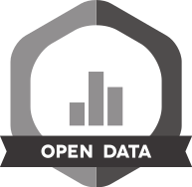

SicpaOpenData
- SicpaOpenData for .NET
- SicpaOpenData for JDK
- SicpaOpenData for PHP

Contact
Pour le Cati Sicpa : Thierry Heirman, François Laperruque

